Sopro Schwimmbadputz

Sopro Bauchemie

Eigenschaften

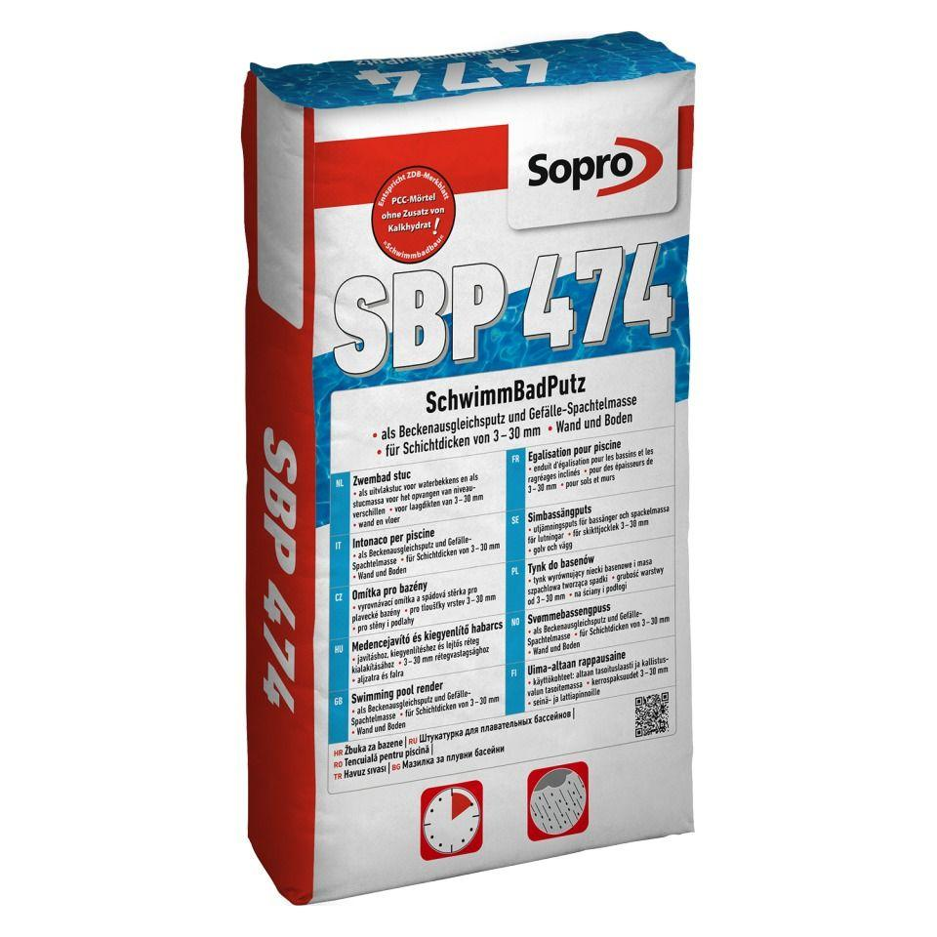

GTIN:

4005734474215

HAN:

7747425

Produkt

Mörtel

Haupt-Bindemittelbasis

Zement